iTEC mini senaryo Aralık 2010  Öğretmenden Genişlik  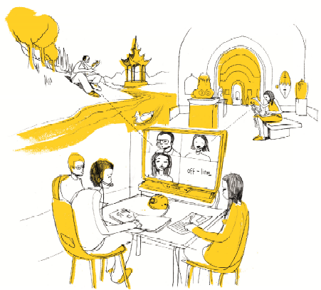 | ESİNLENME İFADESİ  Öğrenme toplulukları arasında proje ile öğrenmeyi destekleyen ağları başlatmak ve sürdürmek | TEKNOLOJİ VE KAYNAKLAR  - İnteraktif araçlar - çoklu dokunmatik, Etkileşimli Tahta, Skype  - geri bildirim döngüsünü desteklemek için senkron iletişimden yararlanmak  - Diğer multi-medya materyal ile zenginleştirme
AKTİVİTE AMAÇLARI
- Öğretmenlerin proje tabanlı öğrenmeye değer vermesini ve katılımlarını destekleyen ağlar oluşturmak ve geliştirmek
- Anlamlı ve değerli proje tabanlı öğrenmede etkin BİT kullanımını desteklemek
GÖREVLER
- uzman öğretmenler, proje tabanlı öğrenmeyi desteklemek için öğretmen gelişimini ve sınıf aktivitelerini beslerler.
- Olası örnekler - farklı dersler genelinde bir araba tasarımı yapma, geri dönüşüm programlarını ülkeler arasında karşılaştıran dil öğrenme
 | AKTİVİTE TÜRÜ  - Müfredat ve değerlendirme yöntemlerine bağlı proje tabanlı öğrenmeyi desteklemek için, Teknoloji kullanımı konusunda eğitim  - Projelerde çapraz müfredat çalışmalarını desteklemek için diğer uzman öğretmenler ile iletişim  - Sürekli destek için öğretmen ağları oluşturma | ALANLAR  - Potansiyel ülke ve kültürler arasında  - Müfredat konuları genelinde  - Okul içinde ve genelinde  - Örgün öğrenme faaliyeti ama okul dışındaki alanlar da dahil
ROLLER
- Öğretmenler ve öğretmen destek ağlarına odaklanma - okulda ve okulların genelinde
- BİT kullanımı hakkında bilgi sunan ve uzmanlık bilgi ve becerileri sağlayan uzmanlar
ETKİLEŞİMLER - Uzman öğretmenler projelere dayalı öğrenmeye katkıda bulunarak diğer öğretmenleri ve öğrencileri destekler
- Öğretmenler başkalarının ICT, proje fikirleri, çapraz müfredat bilgilerini nasıl kullandığını öğrenmek için gayri resmi ağ kullanır
ÖYKÜSEL ANLATIM
Uzman öğretmenler değerli ve müfredat içinde yerleştirilmiş proje tabanlı öğrenme ile ilişki kurmaları için diğer öğretmenleri destekler. Bu öğrencilere projeler yoluyla anlamlı çalışmalarını tamamlamaları ve gerçek zorluklara karşın disiplinler arası desteği içerir. Bu senaryo öğretmenlere, projeler için teknik ve pedagojik BİT kullanımına ilişkin teknik destek içerir. Bu senaryo ortaöğretimde gerçekleştirilerek, senkron teknoloji, interaktif araçlar, ve multi-medya malzeme gibi bilgi ve iletişim teknolojileri kullanarak öğretmenlerin gelişimini ve öğrencilerin öğrenimini destekler. Bu senaryo ayrıca öğretmenlerin sürekli etkileşimleri ve desteklenmesi için sürdürülebilir ve gayri resmi ağlar da kullanır. Örnekler: ülkeler arasında geri dönüşüm projesi, dil öğrenme, farklı bir dilde ders öğretilmesi; dersler genelinde bir araba tasarımı

